Gehörschutzmittel

Lärmbekämpfung besteht aus technischen, organisatorischen und persönlichen Maßnahmen, wobei technische und organisatorische Maßnahmen Vorrang haben.

Technische Maßnahmen sind z. B.:
• Lärmminderung an der Schallquelle durch konstruktive Gestaltung (primärer Schallschutz), z. B. Verwendung lärmarmer Maschinen und Bauelemente, Einsatz von Schalldämpfern (Abbildung)
• Lärmminderung durch Minderung der Schallausbreitung (sekundärer Schallschutz), z. B. durch Kapselung und Schallisolierung der Schallquellen; durch Abschirmwände oder schallschluckende Decken; durch raumakustische Maßnahmen (Abbildung)
• Lärmminderung am Empfangsort durch schalldämmende Kabinen, Boxen, Nischen usw.
• Anwendung lärmarmer Technologien oder Arbeitsverfahren. (Abbildung)

Organisatorische Maßnahmen sind z. B.:
• räumliche Trennung von lauten und leisen Arbeitseinrichtungen oder Arbeitsplätzen
• zeitliche Verlegung lärmintensiver Arbeiten
• Beschränkung der Arbeitszeiten an lärmintensiven Arbeitsplätzen (Lärmpausen).

Persönliche Schutzmaßnahmen sind notwendig, wenn der Beurteilungspegel trotz technischer und organisatorischer Maßnahmen nicht unter 85 dB (A) abgesenkt werden kann. Ab diesem Wert muss der Unternehmer den Beschäftigten persönliche Schutzausrüstungen (Gehörschutzmittel) zur Verfügung stellen. Ab einem Beurteilungspegel von 90 dB(A) sind die Beschäftigten verpflichtet, den Gehörschutz zu tragen. Diese Bereiche müssen mit dem Gebotszeichen "Gehörschutz benutzen" gekennzeichnet sein.

Gehörschutzmittel (s. unten) sind z. B.:
• Gehörschutzstöpsel
• individuell angepasste Gehörschutz-Plastiken
• Gehörschutzkapseln, die über das Ohr gesetzt werden und an Schutzhelmen angebracht werden können
• Schallschutzhelme, die zusätzlich einen Teil des Kopfes gegen Schall schützen, sowie Schallschutzanzüge in Spezialfällen.

Alle Gehörschützer müssen bauartgeprüft sein und die CE-Kennzeichnung tragen. Darüber hinaus müssen sie oder ihre Verpackung folgende Angaben aufweisen:
• Name oder Zeichen des Herstellers
• DIN EN 352-1:1992
• Modellbezeichnung
• bei Kapselgehörschützern, die nur in einer besonderen Richtung getragen werden sollen, ein Hinweis für diese Richtung
• bei Gehörschutzstöpseln Nenngröße und Hinweise zum Einsetzen und zur Anwendung.

Bei der Auswahl der Mittel sind der Schallpegel und die Frequenz der Geräusche zu berücksichtigen. Hinweise für die Auswahl und den Einsatz von Gehörschutz enthalten u. a. die BG-Regeln. Wichtig ist, dass die Gehörschützer bei effektiver Schalldämmung noch eine ausreichende Verständigung gewährleisten. Akustische Warnsignale z. B. müssen hörbar sein. (Tabelle)

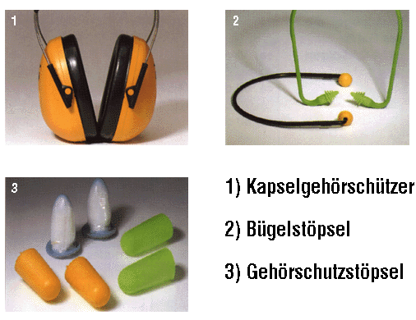

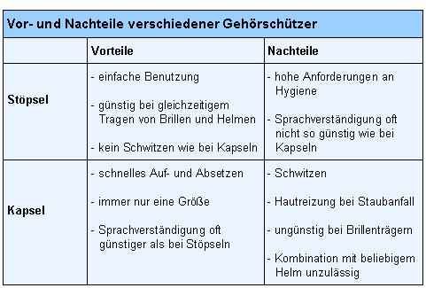

Text und Bilder aus: Arbeitssicherheit und Gesundheitsschutz, Universum-Verlag

